

Proyecto de Carrera
Taller 7 – Modelos de comportamiento e interacción del sistema

Valdez Meza Kevin Osmar
1288703

7 – Octubre – 2026
1. Propósito y base del modelo
Este taller define los modelos principales de comportamiento e interacción de HydroMate con base en el diseño vigente. Se modela la arquitectura objetivo del primer prototipo: ESP32 como controlador local, sensores y actuadores físicos, comunicación MQTT/TLS hacia un servicio backend, API Laravel con PostgreSQL y aplicación Android para consulta y control. El control crítico permanece en el ESP32 para que la seguridad no dependa de Internet.
Criterio de seguridad adoptado: ninguna orden remota puede anular las protecciones locales. Ante nivel bajo, sensor inválido, lectura antigua, dosificación fuera de límites o reinicio de energía, el sistema debe pasar a una condición segura con los actuadores correspondientes apagados.
2. Diagrama de contexto
HydroMate se considera como un sistema integral que incluye el dispositivo embebido, broker e integración, backend, base de datos y frontend Android. Los elementos externos son el usuario, la infraestructura de red y, como servicio opcional de evolución, Firebase Cloud Messaging. El técnico de mantenimiento participa en calibración, pruebas y diagnóstico, pero no opera el cultivo de forma cotidiana.
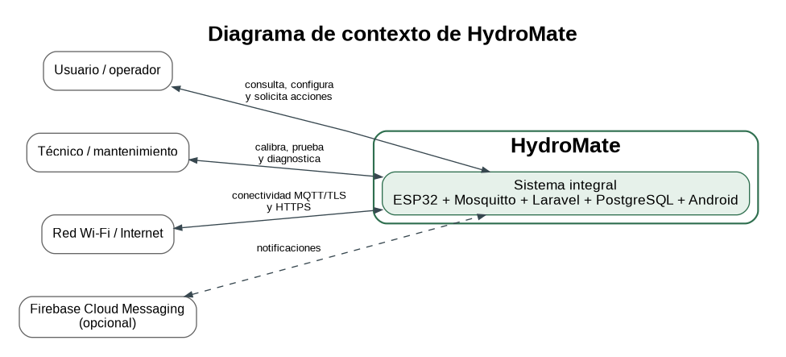
Figura 1. Diagrama de contexto del sistema HydroMate.
3. Actores y sistemas externos
Tipo | Actor / sistema | Responsabilidad o interacción
Actor principal | Usuario / operador | Consulta el estado, revisa historial, configura parámetros y solicita acciones manuales dentro de los límites permitidos.
Actor secundario | Técnico / responsable de mantenimiento | Calibra sensores, realiza pruebas de actuadores, revisa diagnósticos y restablece el sistema después de una falla física.
Sistema externo | Red Wi-Fi / Internet | Medio de conectividad para MQTT/TLS y HTTPS. Su pérdida no debe detener el control local seguro.
Servicio externo opcional | Firebase Cloud Messaging | Canal previsto para notificaciones push. No forma parte del lazo de control crítico y puede incorporarse en una evolución posterior.

Elementos como el ESP32, Mosquitto, Laravel, PostgreSQL y la app Android no se consideran sistemas externos en este modelo, porque forman parte de la solución HydroMate y se detallan como subsistemas internos.
4. Casos de uso e historias de usuario
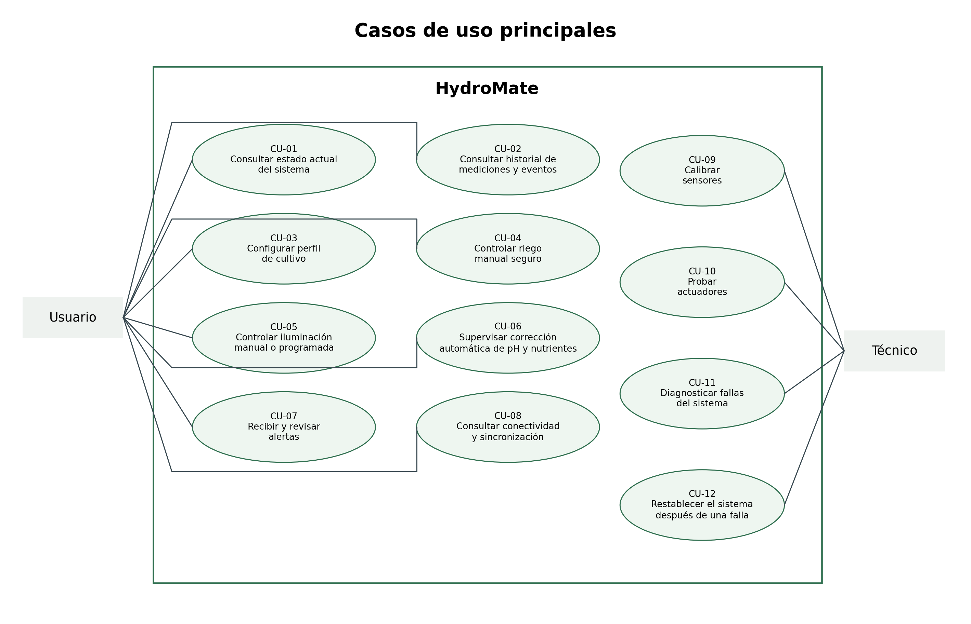
Figura 2. Casos de uso principales del prototipo.
ID | Caso / historia | Historia de usuario | Prioridad
CU-01 | Consultar estado actual del sistema | Como usuario quiero consultar el estado actual del sistema para conocer las variables principales de la torre en tiempo real. | Alta
CU-02 | Consultar historial de mediciones y eventos | Como usuario quiero revisar el historial de mediciones y eventos para identificar cambios, tendencias y anomalías en la operación. | Alta
CU-03 | Configurar perfil de cultivo | Como usuario quiero definir el perfil de cultivo para establecer rangos, horarios y parámetros adecuados para la planta seleccionada. | Alta
CU-04 | Controlar riego manual seguro | Como usuario quiero activar o detener el riego manualmente para pruebas o mantenimiento, respetando siempre las protecciones de seguridad. | Alta
CU-05 | Controlar iluminación manual o programada | Como usuario quiero encender, apagar o programar la iluminación para ajustar el entorno de crecimiento según las necesidades del cultivo. | Media
CU-06 | Supervisar corrección automática de pH y nutrientes | Como usuario quiero supervisar la corrección automática de pH y nutrientes para confirmar que el sistema actúa dentro de los límites definidos. | Crítica
CU-07 | Recibir y revisar alertas | Como usuario quiero recibir alertas y revisarlas desde la interfaz para enterarme de fallas, niveles bajos o eventos importantes. | Alta
CU-08 | Consultar estado de conectividad / sincronización | Como usuario quiero ver el estado de conectividad y sincronización para saber si los datos están llegando correctamente al sistema remoto. | Media
CU-09 | Calibrar sensores | Como técnico quiero calibrar los sensores para asegurar que las mediciones del sistema sean confiables y precisas. | Alta
CU-10 | Probar actuadores | Como técnico quiero probar los actuadores para verificar que bomba, dosificadores e iluminación respondan correctamente. | Alta
CU-11 | Diagnosticar fallas del sistema | Como técnico quiero diagnosticar fallas del sistema para identificar la causa de errores de hardware, sensores o comunicación. | Crítica
CU-12 | Restablecer el sistema después de una falla | Como técnico quiero restablecer el sistema después de una falla para recuperar la operación segura del prototipo. | Alta

5. Descripción completa de casos críticos
5.1 CU-06 – Supervisar corrección automática de pH y nutrientes
Campo | Descripción
Objetivo | Supervisar y mantener pH y concentración de nutrientes dentro de los rangos configurados sin sobredosificación.
Actor principal | Usuario / operador como supervisor de la función; la ejecución automática la realiza el ESP32 localmente.
Precondiciones | Perfil/configuración válida; sensores requeridos calibrados y con lectura fresca; nivel de agua suficiente; actuadores calibrados; ninguna falla activa.
Disparador | Una lectura estable queda fuera del rango y supera la zona muerta configurada.
Flujo principal | 1) Leer y validar sensores. 2) Determinar qué variable requiere corrección. 3) Verificar límites por evento/hora/día e interbloqueos. 4) Activar un solo canal durante el tiempo calculado/calibrado. 5) Apagar. 6) Recircular y esperar mezcla. 7) Volver a medir. 8) Registrar lectura, motivo y actuación. 9) Repetir únicamente si la nueva lectura sigue fuera de rango y todos los límites permiten otra corrección.
Reglas de seguridad | Nutriente A y B no se dosifican simultáneamente como concentrados; pH Up y pH Down nunca pueden activarse al mismo tiempo; si TDS/pH es inválido se bloquea únicamente la corrección que depende de ese sensor; una dosis interrumpida por reinicio no se reanuda automáticamente.
Postcondición | La variable vuelve al rango, o la corrección queda bloqueada y se registra una alerta/evento visible para el usuario.
Excepciones | TDS no confiable: deshabilitar dosificación automática A/B. Nivel bajo: bloquear dosificación y bomba principal según la regla definida. Actuador no confirma fin: forzar OFF y pasar a falla.
5.2 CU-11 – Diagnosticar fallas del sistema
Campo | Descripción
Objetivo | Identificar la causa de una falla del sistema y recuperar una condición segura antes de restablecer la operación.
Actor principal | Técnico / responsable de mantenimiento.
Precondiciones | Existe una alerta, código de falla, comportamiento anómalo o bloqueo de seguridad registrado por HydroMate.
Disparador | Nivel bajo persistente, sensor inválido, timeout de actuador, error de comunicación, lectura incoherente o falla reportada por el usuario.
Flujo principal | 1) Consultar alerta y último estado válido. 2) Confirmar que los actuadores relacionados estén en estado seguro. 3) Revisar sensor, conexión, alimentación, driver o comunicación relacionada. 4) Ejecutar pruebas de diagnóstico sin anular interbloqueos. 5) Corregir o sustituir el componente/configuración causante. 6) Verificar nuevamente lecturas y actuadores. 7) Registrar el diagnóstico y habilitar el restablecimiento sólo si la condición es segura.
Reglas de seguridad | El diagnóstico no puede desactivar las protecciones locales. Las pruebas de bombas o dosificadores deben respetar nivel mínimo, timeout e interbloqueos. Una dosificación interrumpida no se reanuda automáticamente.
Postcondición | La causa queda identificada y corregida, o el sistema permanece bloqueado con la falla registrada para una intervención posterior.
Excepciones | Si no puede confirmarse una lectura o actuación segura, el técnico no restablece la operación automática. Si la red está caída, el diagnóstico local puede continuar y el evento se sincroniza después.
6. Diagramas de actividad
6.1 Ciclo automático local
El ciclo automático prioriza validar datos antes de actuar. Una corrección química siempre termina en una nueva lectura después de mezclar; no se encadenan dosis sólo porque el valor anterior seguía fuera de rango.
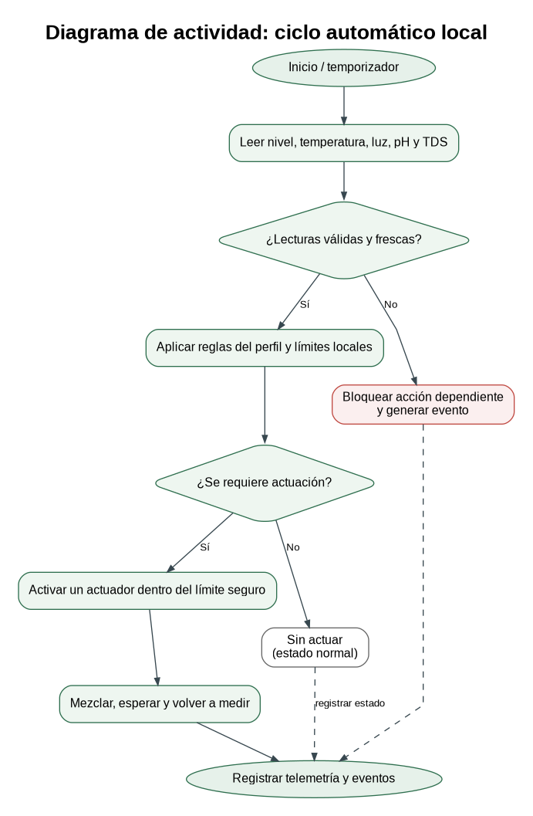

Figura 3. Actividad del ciclo local de adquisición y control.
6.2 Orden remota con validación local
El backend valida identidad, autorización y formato, pero el ESP32 realiza una segunda validación usando el estado físico actual. Esto evita que una orden válida a nivel de API sea ejecutada si, por ejemplo, el depósito está sin agua.
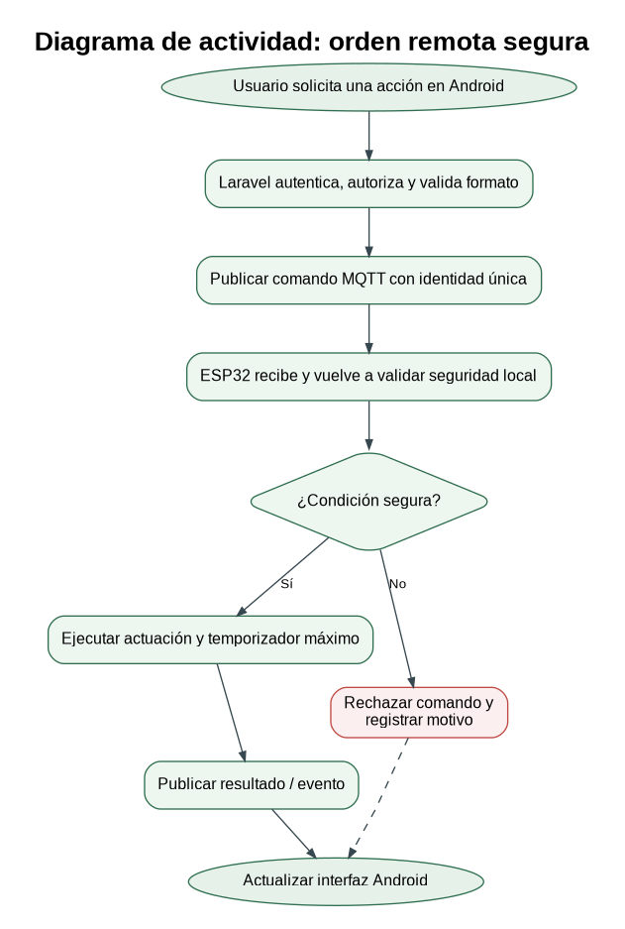
Figura 4. Actividad de una orden remota segura.
7. Diagrama de secuencia del flujo completo
La ruta de telemetría y control separa responsabilidades. MQTT/TLS se usa entre el ESP32 y el servidor para mensajes del dispositivo; Android utiliza HTTPS/REST contra Laravel y nunca accede directamente a PostgreSQL. La identidad device_id + sequence permite detectar duplicados en telemetría. En una evolución del contrato se agregarán hora de adquisición, calidad y ausencias explícitas para no representar valores desconocidos como cero.
En este diagrama, el servicio de integración MQTT no es una persona ni un actor externo. Es un proceso de software del servidor que se suscribe a los tópicos de Mosquitto y traduce los mensajes MQTT del ESP32 a solicitudes hacia la API Laravel. En el sentido contrario, recibe del backend las órdenes que deben publicarse al ESP32. Laravel conserva la lógica de aplicación y es quien accede a PostgreSQL.
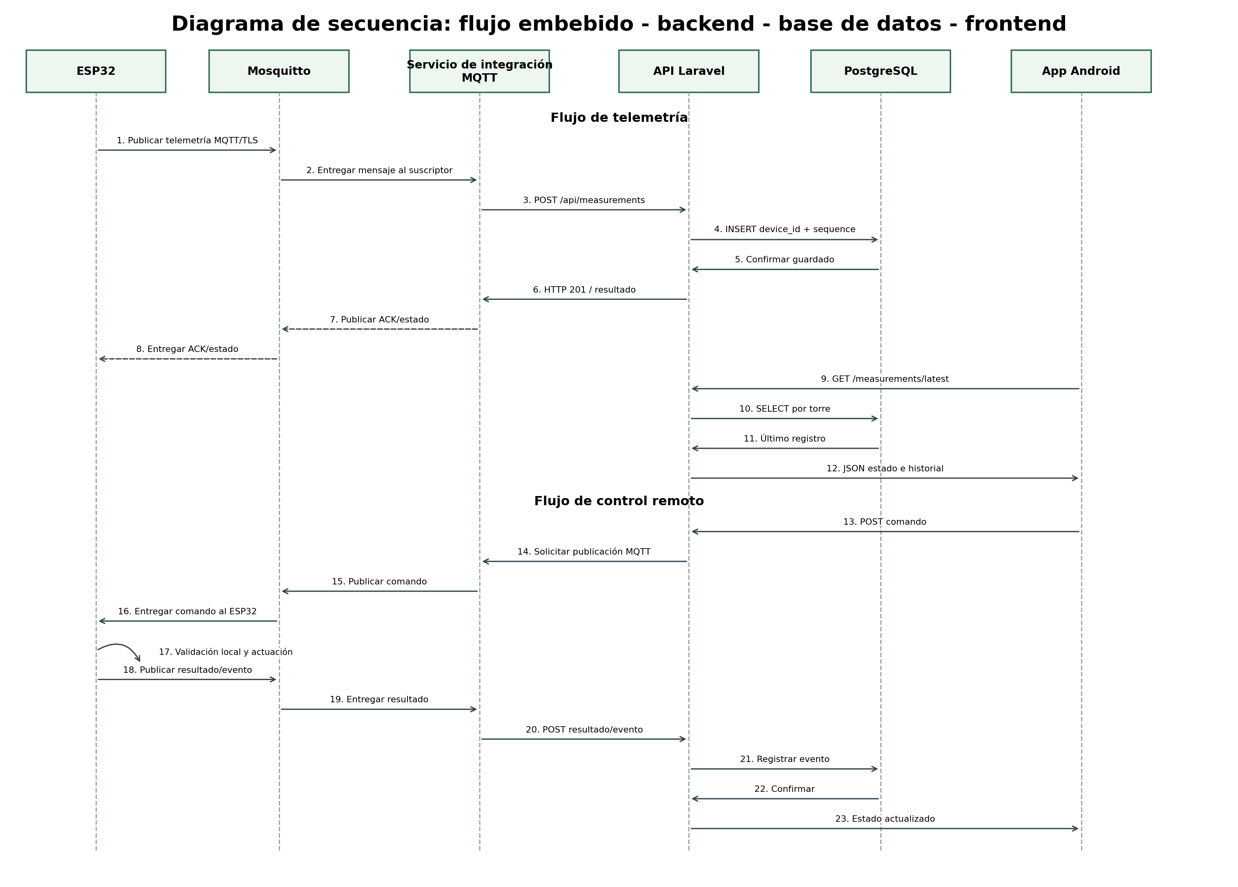
Figura 5. Secuencia completa embebido–broker/backend–base de datos–frontend.
8. Máquina de estados del sistema embebido
El comportamiento del controlador depende de estados identificables, por lo que se incluye una máquina de estados. La conectividad se trata como estado degradado, no como requisito para seguir controlando localmente. FALLA y SEGURO APAGADO fuerzan salidas seguras.
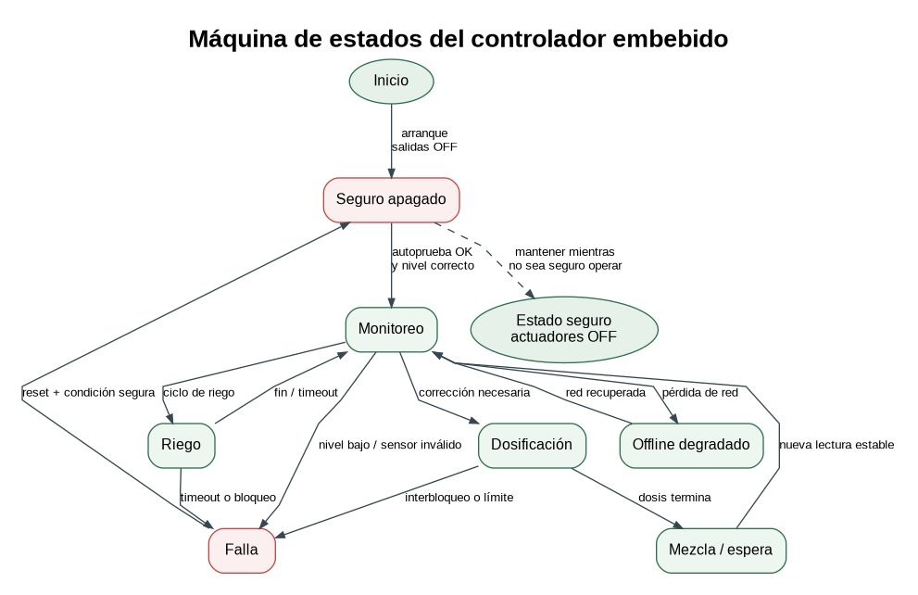
Figura 6. Máquina de estados propuesta para el ESP32.
Estado | Descripción | Salidas permitidas
INICIO | Arranque, autoprueba y carga de reglas básicas. | Todas apagadas.
SEGURO APAGADO | Estado inicial o bloqueo sin condiciones suficientes para operar. | Sólo diagnóstico/telemetría.
MONITOREO | Adquisición periódica, reglas locales y publicación según intervalo. | Actuadores apagados salvo transición controlada.
RIEGO | Bomba principal activa dentro del ciclo y timeout configurados. | Bomba principal; iluminación independiente si es segura.
DOSIFICACIÓN | Un canal químico activo durante una ventana limitada. | Sólo el canal autorizado; interbloqueos activos.
MEZCLA/ESPERA | Recirculación y espera para estabilizar antes de medir otra vez. | Bomba principal si el nivel lo permite; dosificadores OFF.
OFFLINE DEGRADADO | Sin enlace de red; continúa el perfil y protecciones locales. | Las mismas funciones locales seguras; cola acotada de eventos.
FALLA | Sensor crítico inválido, nivel bajo, timeout, interbloqueo o condición peligrosa. | Actuadores relacionados OFF hasta recuperación segura.

9. Diccionario preliminar de datos principales
Entidad | Dato | Tipo | Descripción | Regla preliminar
device | device_id | String/UUID | Identidad única de la torre/dispositivo. | No nulo; usado para autorización y partición lógica.
measurement | sequence | Entero creciente | Número de secuencia generado por el dispositivo. | Único por device_id para evitar duplicados.
measurement | captured_at | Fecha/hora | Instante de adquisición en el dispositivo. | Propuesto para contrato v2; distinto de received_at.
measurement | received_at | Fecha/hora | Instante de recepción en backend. | Generado por servidor.
measurement | temperature_c | Decimal nullable | Temperatura de la solución. | No inventar 0 cuando no exista lectura.
measurement | ph | Decimal nullable | pH calculado a partir de calibración vigente. | Debe incluir calidad/validez.
measurement | tds_ppm | Decimal nullable | Concentración aproximada de TDS. | No usar para control hasta validar sensor de reemplazo.
measurement | light_lux | Decimal nullable | Iluminancia medida por BH1750. | Unidad real: lux.
measurement | water_level_ok | Boolean | Estado del flotador: agua suficiente / nivel bajo. | No convertir a porcentaje.
measurement | quality | Enum/objeto | valid, invalid, stale, missing o diagnóstico. | Propuesto para integración física.
actuator_event | actuator | Enum | main_pump, nutrient_a, nutrient_b, ph_up, ph_down, light. | Un evento por actuación.
actuator_event | action | Enum | ON, OFF, DOSE, BLOCKED, TIMEOUT. | Registrar resultado real.
actuator_event | duration_ms | Entero nullable | Duración solicitada/ejecutada. | Limitada localmente.
command | command_id | UUID | Identidad de orden remota. | Permite evitar reejecuciones.
command | status | Enum | pending, accepted, rejected, executed, failed. | Incluye motivo de rechazo.
profile | profile_id | UUID | Configuración activa de cultivo. | Versionada para trazabilidad.
profile | setpoints | JSON/columnas | Rangos de pH/TDS, riego, luz y límites de dosis. | Backend y ESP32 validan rangos.
alert | code | String/enum | LOW_LEVEL, SENSOR_INVALID, DOSING_LIMIT, NETWORK_DOWN, etc. | Severidad y fecha asociadas.

10. Manejo previsto de errores y desconexiones
Evento | Respuesta prevista | Criterio
Nivel bajo | Apagar/bloquear bomba principal y dosificación que dependa de mezcla; registrar evento. | Protección local inmediata; no anulable desde app.
pH inválido o antiguo | Bloquear pH Up/Down; conservar riego si sigue siendo seguro. | No dosificar con dato inválido.
TDS inválido / sensor en reemplazo | Bloquear Nutriente A/B automático. | Continuar monitoreo de variables restantes.
Pérdida Wi-Fi/MQTT | Cambiar a modo offline degradado; conservar perfil activo y control local. | Reintentos espaciados y cola acotada; no detener seguridad.
Backend/BD no disponible | No afecta el lazo local; conservar datos esenciales pendientes y reintentar. | No asumir que una orden fue ejecutada si no existe confirmación del dispositivo.
Telemetría duplicada | Backend detecta device_id + sequence repetido. | Responder de forma idempotente; no insertar un segundo registro.
Comando duplicado o antiguo | Rechazar por command_id/estado o política de vigencia. | Nunca repetir automáticamente una dosis.
Actuador excede tiempo máximo | Forzar salida OFF y entrar en falla. | Timeout independiente de red.
Reinicio / pérdida de energía | Inicializar todas las salidas apagadas y reevaluar sensores. | No reanudar una dosificación interrumpida.
App sin conexión | Mostrar estado no disponible / último dato identificado como antiguo. | No fabricar mediciones ni enviar comandos ambiguos.

11. Requisitos funcionales utilizados en la matriz
ID | Requisito funcional
RF-01 | Adquirir nivel, temperatura, pH, TDS y luz con validez/estado asociado.
RF-02 | Bloquear la bomba cuando el nivel sea insuficiente.
RF-03 | Ejecutar riego/recirculación automático y permitir control manual seguro.
RF-04 | Controlar iluminación complementaria según configuración y medición de luz.
RF-05 | Dosificar A/B y corregir pH en lazo cerrado con límites e interbloqueos.
RF-06 | Publicar telemetría y eventos por MQTT/TLS hacia el servidor.
RF-07 | Almacenar lecturas y eventos en PostgreSQL preservando identidad y evitando duplicados.
RF-08 | Mostrar en Android estado actual e historial por torre.
RF-09 | Permitir configurar y aplicar parámetros/perfil de cultivo dentro de rangos permitidos.
RF-10 | Aceptar órdenes remotas sólo después de validación de backend y validación local.
RF-11 | Registrar y comunicar fallas/alertas sin formar parte del lazo crítico.
RF-12 | Mantener operación local segura durante desconexiones y sincronizar al recuperar red.

12. Matriz de trazabilidad: requisitos funcionales vs. casos de uso
Matriz A. CU-01 a CU-06
Req. | CU-01 | CU-02 | CU-03 | CU-04 | CU-05 | CU-06
RF-01 | X | X |  |  |  | X
RF-02 |  |  |  | X
RF-03 |  |  | X | X
RF-04 |  |  | X |  | X
RF-05 |  |  | X |  |  | X
RF-06 | X | X |  |  |  | X
RF-07 | X | X |  |  |  | X
RF-08 | X | X |  |  |  | X
RF-09 |  |  | X | X | X | X
RF-10 |  |  |  | X | X
RF-11 | X | X
RF-12 | X | X |  | X | X | X
Matriz B. CU-07 a CU-12 (continuación)
Req. | CU-07 | CU-08 | CU-09 | CU-10 | CU-11 | CU-12
RF-01 |  |  | X |  | X
RF-02 | X |  |  | X | X | X
RF-03 |  |  |  | X | X | X
RF-04 |  |  |  | X | X
RF-05 |  |  | X | X | X | X
RF-06 | X | X |  |  | X
RF-07 | X | X |  |  | X
RF-08 | X | X
RF-09
RF-10 |  |  |  | X |  | X
RF-11 | X | X |  |  | X | X
RF-12 | X | X |  |  | X | X

Las dos partes de la matriz forman una sola trazabilidad y cubren los 12 casos de uso. Los casos CU-01 a CU-08 corresponden al usuario u operador, mientras CU-09 a CU-12 corresponden al técnico de mantenimiento. CU-06 concentra la supervisión de dosificación, CU-07 la gestión de alertas, CU-08 la conectividad y sincronización, y CU-09 a CU-12 cubren calibración, pruebas, diagnóstico y recuperación técnica.
13. Correspondencia con el estado actual del proyecto
Elemento del modelo | Estado al corte | Implicación para T7
API Laravel + PostgreSQL | Probado localmente con lecturas sintéticas y restricciones de identidad. | El modelo de secuencia puede usar la API/BD como arquitectura vigente, pero no implica integración física terminada.
Android | Aplicación implementada e instalada; Inicio e Historial consumen el contrato disponible. | Se representa como frontend oficial; Control/Cultivo aún no deben interpretarse como actuación física ya operativa.
Sensores | Pruebas de banco exitosas en temperatura, luz, nivel, ADS1115 y pH. | Se modelan como entradas reales del ESP32, conservando calidad y validación.
TDS | Conjunto anterior diagnosticado como no confiable y en sustitución. | RF-05 para A/B queda bloqueado hasta validar el reemplazo.
ESP32 + actuadores | Integración física y firmware de control aún pendiente de cierre. | La máquina de estados y actividades definen el comportamiento que debe implementarse y probarse.
MQTT/nube | Arquitectura seleccionada; despliegue/integración pendiente. | El diagrama de secuencia representa el flujo objetivo, no una evidencia de operación actual.

14. Conclusión
Los modelos de este taller dejan definido cómo debe comportarse HydroMate cuando opere como sistema integrado. La decisión principal es separar la experiencia de usuario y el almacenamiento del control crítico: Android y Laravel permiten consulta, configuración y órdenes, mientras el ESP32 conserva la última decisión de seguridad basada en el estado físico. Esta separación permite que una pérdida de red o una falla del backend reduzca la supervisión remota sin convertirla en una falla de control local.
También se formaliza que la dosificación automática no es sólo encender una bomba: requiere lectura válida, límites, interbloqueos, calibración, mezcla, espera y relectura. El diagnóstico actual del TDS refuerza esta regla, ya que el sistema debe bloquear la función dependiente de un sensor no confiable en lugar de compensarlo por software o utilizar datos inventados.
El siguiente incremento de implementación debe usar estos diagramas como criterios de aceptación: salidas seguras al arrancar, protección de nivel comprobada, datos con calidad explícita, órdenes idempotentes, control local durante desconexiones y trazabilidad completa desde el ESP32 hasta Android.

